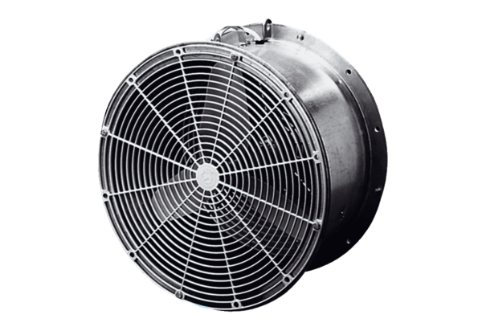Skleníkový ventilátor EFG 30 EObsah dodávky: 1 kusSortiment: C
Typové číslo: 0081.0403Výrobce: MAICO

